工信部：打造一批世界级智能工厂和智慧供应链
来源：中国电子报、电子信息产业网 作者：卢梦琪
3月1日，国务院新闻办公室举行“权威部门话开局”系列主题新闻发布会。会上，工业和信息化部部长金壮龙介绍“加快推进新型工业化 做强做优做大实体经济”有关情况，并与工业和信息化部副部长辛国斌，工业和信息化部总工程师、新闻发言人田玉龙一同回答记者提问。
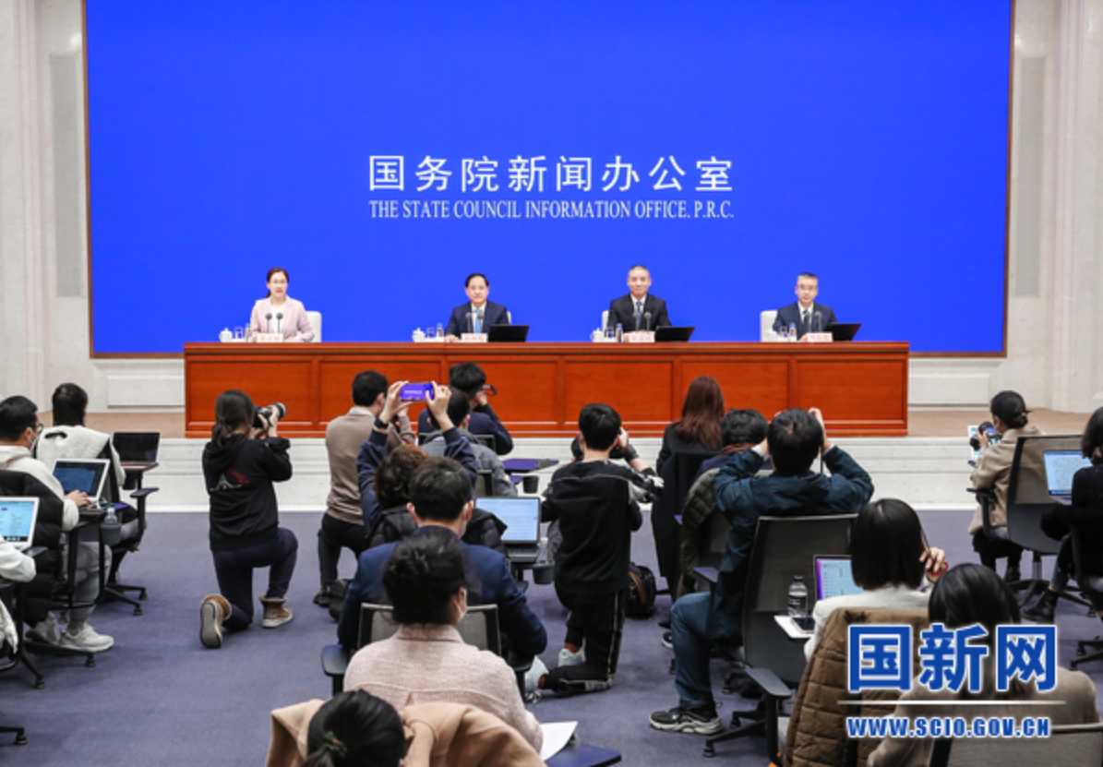
近年来人工智能、大数据等数字技术不断拓展，各地都涌现出一批智能工厂、无人车间，智能制造场景越来越多。面对记者关于工信部接下来将采取哪些措施加速制造业智能化发展的提问，工业和信息化部副部长辛国斌表示，要面向重点行业，打造一批世界级智能工厂和智慧供应链；加大复杂设计、先进工艺等制造技术攻关；打通数字基础设施大动脉，完善智能制造标准体系。
辛国斌表示，党的十八大以来，我国智能制造应用规模和发展水平大幅跃升，制造业智能化发展的成效明显，有力支撑了工业经济的高质量发展。目前，我国已建成2100多个高水平的数字化车间和智能工厂，其中有209个是示范标杆工厂，对这209个企业做智能化改造前后的成效分析发现，改造以后，这些工厂的产品研发周期缩短了20.7%，生产效率提升了34.8%，产品的不良品率降低了27.4%，碳排放减少了21.2%。通过初步梳理和归纳，装备制造等离散型工业的产品迭代速度和交付能力得到了大幅提升，钢铁冶炼、石油化工等流程型工业的本质安全和绿色发展水平显著增强。所以，智能化改造对企业来讲非常有意义。
辛国斌指出：“当前，新一代信息技术与先进制造技术融合发展，已成为新一轮产业变革的鲜明特色，正在驱动全球产业链、价值链发生深刻变化，发展智能制造已成为各主要工业国提升产业核心竞争力的共同选择。”工信部将坚持智能制造主攻方向不动摇，推动产业技术变革和优化升级，以智能化重塑制造业产业模式和企业形态。今年，工信部将着重推动以下三个方面的工作：
一是开展多层次的应用推广。要面向重点行业，打造一批世界级智能工厂和智慧供应链。面向中小企业，大规模推行工艺优化、精益管理和流程再造等针对性解决方案。面向重点省市，建设一批智能制造先行区，探索形成具有区域特色的发展路径和模式。
二是加快融合型技术创新突破。加大复杂设计、先进工艺等制造技术攻关，把各方面力量组织动员起来，把企业主体作用发挥出来，实现基础性、战略性突破。同时，聚焦人工智能、数字孪生等研发推广一批适用性技术，取得一批原创性、前瞻性成果。聚力推动工业知识软件化，研发一批基础工业软件和核心工艺包。
三是强化基础性支撑能力。研究制定促进装备数字化发展的政策措施，以智能装备创新，支撑数字中国建设。打通数字基础设施大动脉，加快5G、工业互联网等规模化部署和应用。完善智能制造标准体系，深化基础标准应用，积极参与国际交流合作，相互借鉴，共同提高，推进各领域智能化发展水平提升。

